PRIVACYSTATEMENT Ilke van Oosten van praktijk de Levensbloem

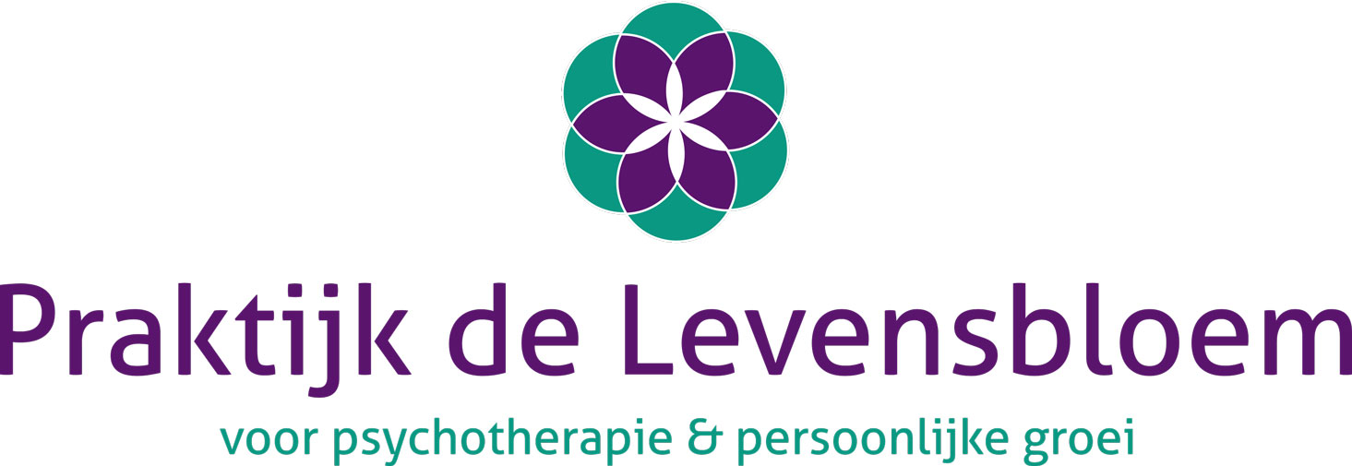

Ilke van Oosten van Praktijk de Levensbloem, gevestigd te Eindhoven en ingeschreven bij de Kamer van Koophandel onder nummer 66621844, hecht belang aan de bescherming van persoonsgegevens. Dit privacystatement legt uit hoe Ilke van Oosten, van Praktijk de Levensbloem, met informatie over een geïdentificeerde of identificeerbare natuurlijke persoon omgaat, zoals bedoeld in de Algemene verordening gegevensbescherming (Avg).

- Toepassing
Dit privacystatement is van toepassing op de volgende categorieën natuurlijke personen van wie Ilke van Oosten, van Praktijk de Levensbloem, persoonsgegevens verwerkt:
- (potentiële) patiënten;
- bezoekers aan de praktijk van Praktijk de Levensbloem;
- bezoekers van de website van Praktijk de Levensbloem;

- Verwerking van persoonsgegevens
Ilke van Oosten, van Praktijk de Levensbloem, verwerkt persoonsgegevens die:
- een betrokkene zelf persoonlijk (tijdens een bespreking of bijeenkomst), telefonisch, of digitaal (via e-mail of webformulieren op de website) heeft verstrekt, zoals contactgegevens of andere persoonsgegevens;
- met toestemming van de betrokkene worden opgevraagd bij andere hulpverleners of verwijzers;
- verzamelt zijn via Telepsy, een ehealth platform die digitale instrumenten ter ondersteuning van de screening, diagnostiek, effectmeting en behandeling biedt. Ilke van Oosten heeft hiermee een verwerkersovereenkomst vastgesteld.

- Doeleinden verwerking
Ilke van Oosten, van Praktijk de Levensbloem, verwerkt persoonsgegevens voor de volgende doeleinden:
- het uitvoeren van een geneeskundige behandelovereenkomst en de declaratie voor verrichte werkzaamheden;
- het onderhouden van contact;
- het screenen, diagnosticeren en meten van effect van de behandeling.
- Rechtsgrond
Ilke van Oosten, van Praktijk de Levensbloem, verwerkt persoonsgegevens op basis van één van de volgende rechtsgronden:
- toestemming van de betrokkene. Deze toestemming kan altijd weer worden ingetrokken, zonder dat dit afbreuk doet aan de rechtmatigheid van de verwerking op basis van de toestemming vóór de intrekking;
- uitvoering van -of met het oog op- het sluiten van een geneeskundige behandelovereenkomst, waaronder ook het declareren aan derden, zoals de zorgverzekeringsmaatschappij e.d.;
- een wettelijke verplichting, zoals bijvoorbeeld de verplichting om een medisch dossier bij te houden of het BSN te registreren;
- een gerechtvaardigd belang, zoals het gebruik van contactgegevens voor het uitnodigen voor een bijeenkomst.

- Verwerkers
Ilke van Oosten, van Praktijk de Levensbloem, kan voor het verwerken van persoonsgegevens dienstverleners (verwerkers) inschakelen die uitsluitend volgens instructies van Ilke van Oosten, van Praktijk de Levensbloem, persoonsgegevens verwerken. Ilke van Oosten, van Praktijk de Levensbloem, sluit met verwerkers een verwerkersovereenkomst die voldoet aan de eisen die de Algemene verordening gegevensbescherming (AVG) daaraan stelt.

- Persoonsgegevens delen met derden
Ilke van Oosten, van Praktijk de Levensbloem, deelt persoonsgegevens met derden, als dat in het kader van de behandeling (bijvoorbeeld een verwijzing) is aangewezen of voor het voldoen aan een wettelijke verplichting nodig is. Ilke van Oosten, van Praktijk de Levensbloem, deelt geen persoonsgegevens met derden voor commerciële doeleinden, tenzij bijeenkomsten samen met een andere organisatie worden georganiseerd. In dat geval worden uitsluitend noodzakelijke contactgegevens gedeeld.

- Doorgifte buiten de EER
Ilke van Oosten, van Praktijk de Levensbloem, geeft in beginsel geen persoonsgegevens door aan landen buiten de Europese Economische Ruimte (EER). Indien dit toch noodzakelijk mocht zijn, draagt Ilke van Oosten, van Praktijk de Levensbloem, ervoor zorg dat de doorgifte alleen plaatsvindt als de Europese Commissie heeft aangegeven dat het betreffende land een passend beschermingsniveau biedt of als sprake is van passende waarborgen in de zin van de Algemene verordening gegevensbescherming (AVG).

- Bewaren van gegevens
Ilke van Oosten, van Praktijk de Levensbloem, bewaart persoonsgegevens niet langer dan nodig is. Ilke van Oosten, van Praktijk de Levensbloem, hanteert in beginsel de volgende bewaartermijnen:
- medische gegevens: ten minste 15 jaar na het einde van de behandelovereenkomst;
- (financieel-)administratieve gegevens: 7 jaar na vastlegging van de gegevens;

- Wijzigingen privacystatement
Ilke van Oosten, van Praktijk de Levensbloem, kan dit privacystatement altijd wijzigen. Een actuele versie van het privacystatement wordt op de website van Praktijk de Levensbloem gepubliceerd. Het is verstandig dit privacystatement regelmatig te raadplegen, zodat u bekend bent met eventuele wijzigingen.

- Rechten, vragen en klachten
U hebt het recht Ilke van Oosten, van Praktijk de Levensbloem, te verzoeken persoonsgegevens in te zien, te rectificeren, te verwijderen, over te dragen, de verwerking te beperken en tegen de verwerking bezwaar te maken. Hierover kunt u contact opnemen met Ilke van Oosten, psychotherapeut, door een e-mailbericht te sturen naar info@praktijkdelevensbloem.nl

Ook bij vragen of klachten over de wijze waarop Ilke van Oosten, van Praktijk de Levensbloem, persoonsgegevens verwerkt, kunt u contact opnemen met Ilke van Oosten, psychotherapeut, door een e-mailbericht te sturen naar info@praktijkdelevensbloem.nl. Een klacht trachten wij naar tevredenheid op te lossen. Mocht dat niet lukken, dan kunt u zich wenden tot de Autoriteit Persoonsgegevens (AP).

